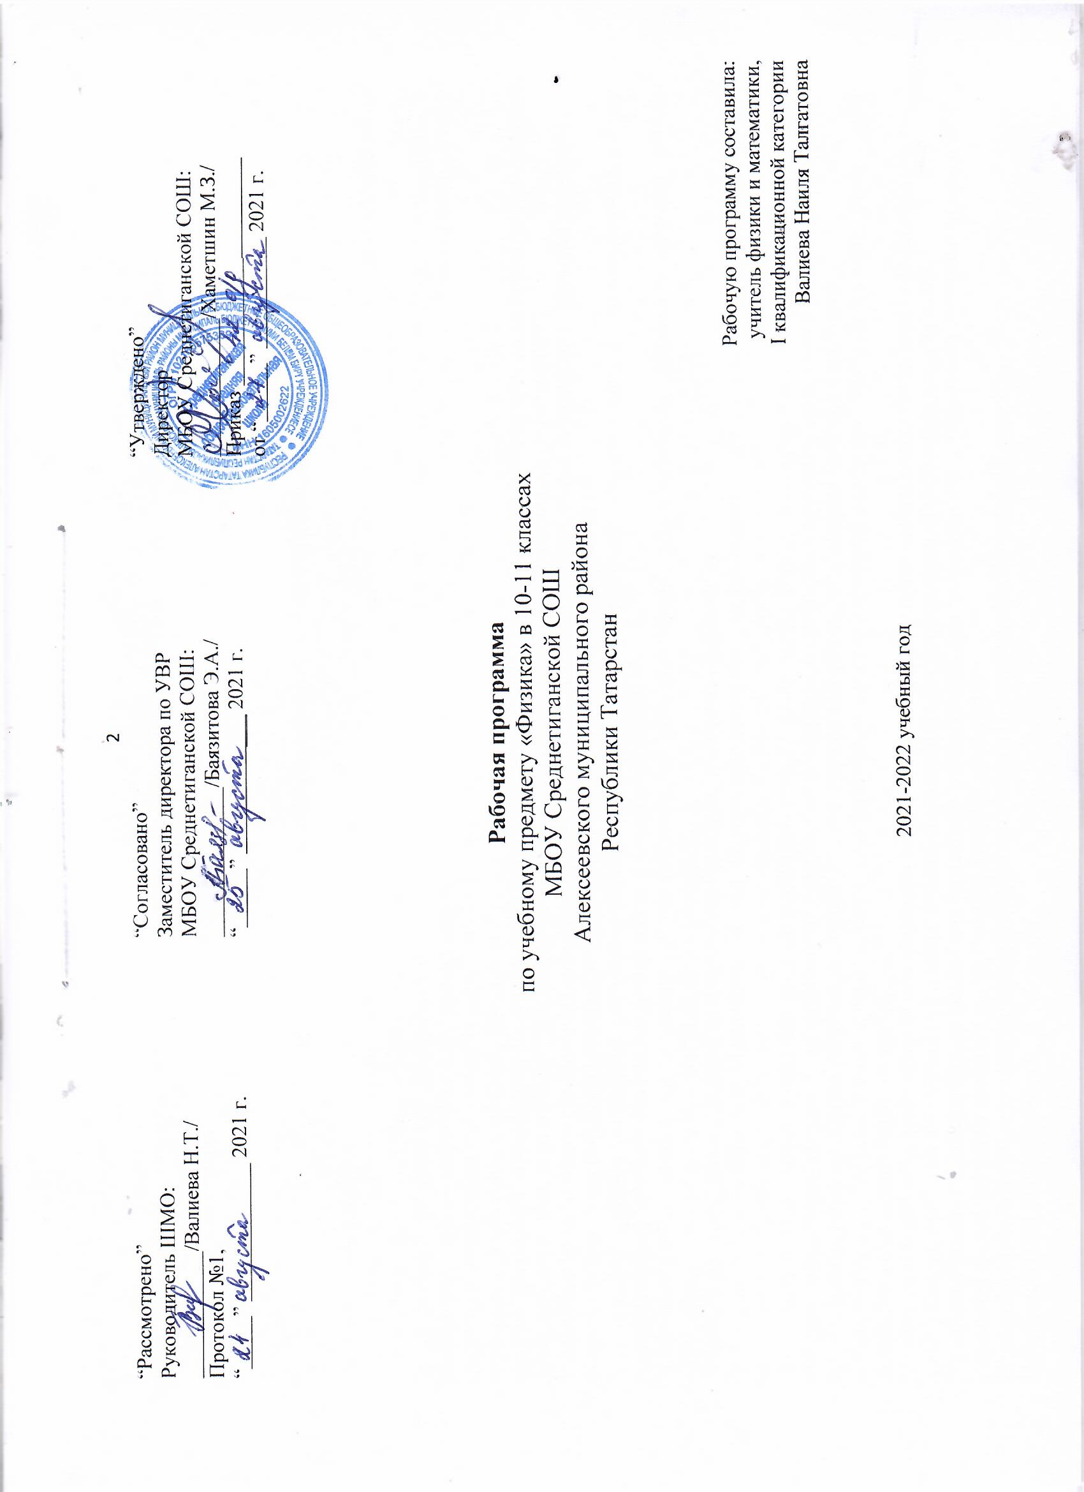

Данная рабочая программа ориентирована для учащихся 10-11 кллассов и реализуется на основе нормативных документов:
-Федерального государственного образовательного стандарта среднего общего образования по физике;
-Основной образовательной программы СОО ФГОС МБОУ Среднетиганской СОШ Алексеевского муниципального района РТ;
-Положения о рабочих программах по учебным предметам МБОУ Среднетиганской СОШ Алексеевского муниципального района РТ.

Планируемые результаты освоения учебного предмета

Личностные результаты:
- российскую гражданскую идентичность, патриотизм, уважение к своему народу, чувства ответственности перед Родиной, гордости за свой край, свою Родину, прошлое и настоящее многонационального народа России, уважение государственных символов (герб, флаг, гимн);
- гражданскую позицию как активного и ответственного члена российского общества, осознающего свои конституционные права и обязанности, уважающего закон и правопорядок, обладающего чувством собственного достоинства, осознанно принимающего традиционные национальные и общечеловеческие гуманистические и демократические ценности;
- готовность к служению Отечеству, его защите;
- сформированность мировоззрения, соответствующего современному уровню развития науки и общественной практики, основанного на диалоге культур, а также различных форм общественного сознания, осознание своего места в поликультурном мире;
- сформированность основ саморазвития и самовоспитания в соответствии с общечеловеческими ценностями и идеалами гражданского общества; готовность и способность к самостоятельной, творческой и ответственной деятельности;
- толерантное сознание и поведение в поликультурном мире, готовность и способность вести диалог с другими людьми, достигать в нем взаимопонимания, находить общие цели и сотрудничать для их достижения;
- навыки сотрудничества со сверстниками, детьми младшего возраста, взрослыми в образовательной, общественно полезной, учебно- исследовательской, проектной и других видах деятельности;
- нравственное сознание и поведение на основе усвоения общечеловеческих ценностей;
- готовность и способность к образованию, в том числе самообразованию, на протяжении всей жизни; сознательное отношение к непрерывному образованию как условию успешной профессиональной и общественной деятельности;
- эстетическое отношение к миру, включая эстетику быта, научного и технического творчества, спорта, общественных отношений;
- принятие и реализацию ценностей здорового и безопасного образа жизни, потребности в физическом самосовершенствовании, занятиях спортивно-оздоровительной деятельностью, неприятие вредных привычек: курения, употребления алкоголя, наркотиков;
- бережное, ответственное и компетентное отношение к физическому и психологическому здоровью, как собственному, так и других людей, умение оказывать первую помощь;
- осознанный выбор будущей профессии и возможностей реализации собственных жизненных планов; отношение к профессиональной деятельности как возможности участия в решении личных, общественных, государственных, общенациональных проблем;
- сформированность экологического мышления, понимания влияния социально-экономических процессов на состояние природной и социальной среды; приобретение опыта эколого-направленной деятельности;
- ответственное отношение к созданию семьи на основе осознанного принятия ценностей семейной жизни.
Метапредметные результаты:

- умение самостоятельно определять цели деятельности и составлять планы деятельности; самостоятельно осуществлять, контролировать и корректировать деятельность; использовать все возможные ресурсы для достижения поставленных целей и реализации планов деятельности; выбирать успешные стратегии в различных ситуациях;
- умение продуктивно общаться и взаимодействовать в процессе совместной деятельности, учитывать позиции других участников деятельности, эффективно разрешать конфликты;
- владение навыками познавательной, учебно-исследовательской и проектной деятельности, навыками разрешения проблем; способность и готовность к самостоятельному поиску методов решения практических задач, применению различных методов познания;
- готовность и способность к самостоятельной информационно- познавательной деятельности, владение навыками получения необходимой информации из словарей разных типов, умение ориентироваться в различных источниках информации, критически оценивать и интерпретировать информацию, получаемую из различных источников;
- умение использовать средства информационных и коммуникационных технологий (далее – ИКТ) в решении когнитивных, коммуникативных и организационных задач с соблюдением требований эргономики, техники безопасности, гигиены, ресурсосбережения, правовых и этических норм, норм
информационной безопасности;
- умение определять назначение и функции различных социальных институтов;
- умение самостоятельно оценивать и принимать решения, определяющие стратегию поведения, с учетом гражданских и нравственных ценностей;
- владение языковыми средствами - умение ясно, логично и точно излагать свою точку зрения, использовать адекватные языковые средства;
- владение навыками познавательной рефлексии как осознания совершаемых действий и мыслительных процессов, их результатов и оснований, границ своего знания и незнания, новых познавательных задач и средств их достижения.
9. Предметные результаты освоения основной образовательной программы устанавливаются для учебных предметов на базовом и углубленном уровнях.
Предметные результаты:
научится:
- демонстрировать на примерах роль и место физики в формировании современной научной картины мира, в развитии современной техники и технологий, в практической деятельности людей;
- демонстрировать на примерах взаимосвязь между физикой и другими естественными науками;
- устанавливать взаимосвязь естественно-научных явлений и применять основные физические модели для их описания и объяснения;
- использовать информацию физического содержания при решении учебных, практических, проектных и исследовательских задач, интегрируя информацию из различных источников и критически ее оценивая;

- различать и уметь использовать в учебно-исследовательской деятельности методы научного познания (наблюдение, описание, измерение, эксперимент, выдвижение гипотезы, моделирование и др.) и формы научного познания (факты, законы, теории), демонстрируя на примерах их роль и место в научном познании;
- проводить прямые и косвенные изменения физических величин, выбирая измерительные приборы с учетом необходимой точности измерений, планировать ход измерений, получать значение измеряемой величины и оценивать относительную погрешность по заданным формулам;
- проводить исследования зависимостей между физическими величинами: проводить измерения и определять на основе исследования значение параметров, характеризующих данную зависимость между величинами, и делать вывод с учетом погрешности измерений;
- использовать для описания характера протекания физических процессов физические величины и демонстрировать взаимосвязь между ними;
- использовать для описания характера протекания физических процессов физические законы с учетом границ их применимости;
- решать качественные задачи (в том числе и межпредметного характера): используя модели, физические величины и законы, выстраивать логически верную цепочку объяснения (доказательства) предложенного в задаче процесса (явления);
- решать расчетные задачи с явно заданной физической моделью: на основе анализа условия задачи выделять физическую модель, находить физические величины и законы, необходимые и достаточные для ее решения, проводить расчеты и проверять полученный результат;

- учитывать границы применения изученных физических моделей при решении физических и межпредметных задач;
- использовать информацию и применять знания о принципах работы и основных характеристиках изученных машин, приборов и других технических устройств для решения практических, учебно-исследовательских и проектных задач;
- использовать знания о физических объектах и процессах в повседневной жизни для обеспечения безопасности при обращении с приборами и техническими устройствами, для сохранения здоровья и соблюдения норм экологического поведения в окружающей среде, для принятия решений в повседневной жизни.
Выпускник на базовом уровне получит возможность научиться:
- понимать и объяснять целостность физической теории, различать границы ее применимости и место в ряду других физических теорий;
- владеть приемами построения теоретических доказательств, а также прогнозирования особенностей протекания физических явлений и процессов на основе полученных теоретических выводов и доказательств;
- характеризовать системную связь между основополагающими научными понятиями: пространство, время, материя (вещество, поле), движение, сила, энергия;
- выдвигать гипотезы на основе знания основополагающих физических закономерностей и законов;
- самостоятельно планировать и проводить физические эксперименты;

- характеризовать глобальные проблемы, стоящие перед человечеством: энергетические, сырьевые, экологические, – и роль физики в решении этих проблем;
- решать практико-ориентированные качественные и расчетные физические задачи с выбором физической модели, используя несколько физических законов или формул, связывающих известные физические величины, в контексте межпредметных связей;
- объяснять принципы работы и характеристики изученных машин, приборов и технических устройств;
- объяснять условия применения физических моделей при решении физических задач, находить адекватную предложенной задаче физическую модель, разрешать проблему как на основе имеющихся знаний, так и при помощи методов оценки.

Содержание учебного предмета.
10 класс
(70 часов)
Физика и естественно-математический метод познания природы (1 ч)
Физика – фундаментальная наука о природе. Методы научного исследования физических явлений. Моделирование физических явлений и процессов. Физический закон – границы применимости. Физические теории и принцип соответствия. Роль и место физики в формировании современной научной картины мира, в практической деятельности людей. Физика и культура.
Механика (32 часа)
Границы применимости классической механики. Основные модели тел и движений. Механическое движение. Система отсчета. Важнейшие кинематические характеристики – перемещение, скорость, ускорение, траектория, путь. Равномерное прямолинейное движение. Скорость. Уравнение движения. Мгновенная и средняя скорость. Ускорение. Движение с постоянным ускорением. Равномерное движение точки по окружности. Инерциальная система отсчета. Законы механики Ньютона. Сила. Масса. Единицы массы. Первый, второй, трет ий закон Ньютона. Взаимодействие тел. Сила тяжести и Закон всемирного тяготения. Использование законов механики для объяснения движения небесных тел и для развития космических исследований. Вес. Невесомость. Деформация и силы упругости. Закон Гука. Силы трения. Импульс материальной точки и системы. Изменение и сохранение импульса. «Закон сохранения импульса». Механическая работа и мощность силы. Механическая энергия системы тел. Кинетическая, потенциальная энергия. Работа силы. Закон сохранения механической энергии. Равновесие материальной очки и твердого тела. Условия равновесия. Момент силы. Равновесие жидкостей и газов. Движение жидкостей и газов.
Демонстрации:
Зависимость траектории от выбора системы отсчета Падение тел в воздухе

Явление инерции
Измерение сил, сложение сил.
Зависимость силы упругости от деформации Условия равновесия тел.
Переход кинетической энергии в потенциальную и обратно.
Лабораторные работы: Лабораторная работа «Изучение движения тела брошенного горизонтально». Лабораторная работа «Изучение движения тела по окружности». Лабораторная работа «Измерение жесткости пружины». Лабораторная работа «Измерение коэффициента трения скольжения». Лабораторная работа «Изучение закона сохранения механической энергии». Лабораторная работа «Изучение равновесия тела под действием нескольких сил».
Молекулярная физика и термодинамика (20 час)
Молекулярно-кинетическая теория строения вещества и ее экспериментальные доказательства. «Основные положения МКТ». Агрегатные состояния вещества. Броуновское движение. Строение газообразных, жидких и твердых тел. Основное уравнение МКТ газов. Абсолютная температура как мера средней кинетической энергии теплового движения частиц вещества. Энергия теплового движения молекул. Модель идеального газа. Давление газа. Уравнение состояния идеального газа. Уравнение Менделеева- Клайперона. Газовые законы. «Определение параметров газа по графикам изопроцессов». Насыщенный пар. Давление насыщенного пара. Влажность воздуха. Внутренняя энергия. Работа и теплопередача как способы изменения внутренней энергии. Первый, второй закон термодинамики. Необратимость тепловых процессов. Принцип действия тепловых машин. КПД.
Демонстрации:
Механическая модель броуновского движения Кипение воды при пониженном давлении Устройство психрометра и гигрометра Объемные модели строения кристалла Модели тепловых двигателе.
Лабораторные работы Экспериментальная проверка закона Гей – Люссака.
Электродинамика (14 часов)
Электрический заряд. Закон сохранения заряда. Закон Кулона. Электрическое поле. Напряженность электрического полня. Силовые линии. Проводники, полупроводники и диэлектрики. Потенциал электростатического поля и разность потенциалов. Конденсатор. Постоянный электрический ток. Сила тока. Закон Ома для участка цепи. Сопротивление. Электрические цепи. Последовательное, параллельное соединение проводников. Работа и мощность постоянного тока. Электродвижущая сила. Закон Ома для полной цепи. Электрический ток в проводниках, электролитах, полупроводниках, газах и вакууме. Сверхпроводимость.
Демонстрации:

Электрометр Электроизмерительные приборы Конденсаторы
Проводники Диэлектрики
Лабораторные работы: «Последовательное и параллельное соединение проводников»
Итоговое повторение: 3 часа

Содержание программы учебного предмета.
класс.
(102 часа)
Электродинамика (13 часов)
Магнитное поле. Индукция магнитного поля. Действие магнитного поля на проводник с током. Сила Ампера. Действие магнитного поля на движущуюся заряженную частицу. Сила Лоренца. Магнитные свойства вещества. Электромагнитная индукция. Закон электромагнитной индукции. Явление самоиндукции. Индуктивность.
Лабораторные работы: «Наблюдение магнитного поля на ток», «Изучение явления электромагнитной индукции»

Свободные колебания. Затухающие и вынужденные колебания. Звуковые волны.

Лабораторная работа по теме «Определение ускорения свободного падения при помощи маятника»
Электродинамика (колебания и волны, оптика) (24 часа)
Электромагнитные колебания. Колебательный контур. Переменный электрический ток. Конденсатор и катушка индуктивности в цепи переменного тока. Электромагнитное поле. Электромагнитная волна. Энергия электромагнитного поля. Свойства электромагнитных волн. Диапазоны электромагнитных излучений и их практическое применение. Геометрическая оптика. Волновые свойства света. Закон отражения и преломления света. Линзы. Построение изображений в линзах. Формула тонкой линзы. Дисперсия и интерференция света. Дифракция света. Дифракционная решетка. Излучение и спектры.
Лабораторные работы: «Измерение показателя преломления стекла», «Определение оптической силы и фокусного расстояния собирающей линзы», «Определение длины световой волны», «Наблюдение сплошного и линейчатого спектров».
Основы специальной теории относительности (3 часа)
Инвариантность скорости света в вакууме. Принцип относительности Эйнштейна. Связь массы и энергии свободой частиц. Энергия покоя.
Квантовая физика. Физика атома и атомного ядра. (16 часов)
Гипотеза М. Планка. Фотоэлектрический эффект. Фотоны. Корпускулярно-волновой дуализм. Соотношение неопределенностей Гейзенберга. Красная граница фотоэффекта. Планетарная модель атома. Объяснение линейчатого спектра водорода на основе квантовых

постулатов Бора. Состав и строение атомного ядра. Энергия связи атомных ядер. Виды радиоактивных превращений атомных ядер. Закон радиоактивного распада. Период полураспада. Ядерные реакции. Цепная реакция деления ядер. Элементарные частицы. Фундаментальные взаимодействия.
Строение Вселенной (8 часов)
Современные представления о происхождении и эволюции Солнца и звезд. Классификация звезд. Звезды и источники их энергии. Галактика. Представление о строении и эволюции вселенной.
Итоговое повторение (15 часов)

Программа реализуется из расчета: 2 часа в неделю в 10 классе
3 часа в неделю в 11 классе.
В 10 классе-70 часов в год, в 11 классе- 102 часа в год.

Тематическое планирование учебного предмета, в том числе с учетом рабочей программы воспитания.
№ п/п | Название раздела | Модуль воспитательной  программы «Школьный урок» | Количество часов
 | 10 класс
1 | Физика и естественно-математический метод познания природы |  | 1
2 | Механика | 3 | 32
3 | Молекулярная физика и термодинамика | 1 | 20
4 | Электродинамика | 1 | 14
5 | Итоговое повторение | 1 | 3
 | Итого: | 6 | 70
 | 11 класс
1 | Электродинамика | 1 | 13
2 | Колебания и волны. | 1 | 16
3 | Электродинамика (колебания и волны, оптика) | 1 | 18
4 | Основы специальной теории относительности | 1 | 3
5 | Квантовая физика. Физика атома и атомного ядра. | 1 | 29
6 | Строение Вселенной |  | 8
7 | Итоговое повторение | 1 | 15
 | Итого: | 6 | 102



